Parijs - Louvre Museum
- Het grote Louvre Museum kunt u niet overslaan bij een bezoek aan Parijs.
- Het beroemdste schilderij in het museum is de Mona Lisa van Leonardo da Vinci, maar er is veel meer te zien.
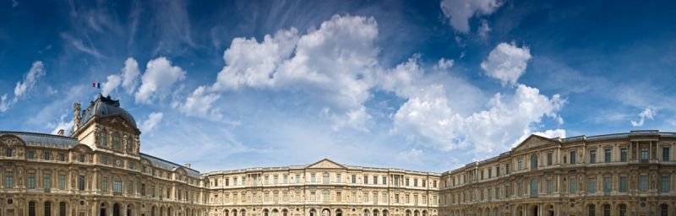
- Van oorsprong is het Louvre een kasteel dat aan het einde van de 12e eeuw werd gebouwd als verdedigingswerk tegen de Vikingen.
- Karel V maakte er zijn koninklijk paleis van en gaf de aanzet tot wat het Louvre nu is door zijn bibliotheek er onder te brengen.
- De collectie van het Louvre is verder te danken aan de verzamelwoede van onder meer koning Frans I, koningin Maria de Medici, koning Lodewijk XIV en Napoleon Bonaparte.
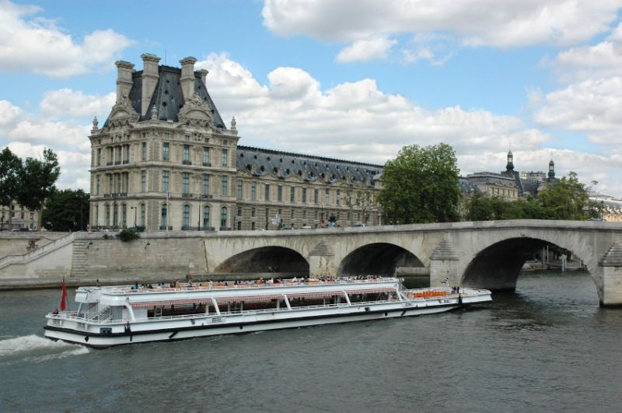
- Tijdens de Honderdjarige Oorlog werd het gebouw zwaar beschadigd. Daarop werd het oude kasteel afgebroken.
- Vervolgens werd begonnen met de bouw van een nieuw paleis rond een groot centraal plein, maar het zou tot de 17e eeuw duren voordat de vier vleugels rond de Cour Carré waren voltooid.
- Na de Franse Revolutie werd het Louvre een openbaar museum.
- Het werd opengesteld op 10 augustus 1793 en is daarmee een van de oudste musea ter wereld.
- Aanvankelijk mochten gewone burgers overigens alleen op zondag naar binnen, de rest van de week werkten kunstenaars er in alle rust.
- Tijdens een brand in 1871 werd de westelijke vleugel verwoest, de Tuinen van de Tuileries kwamen ervoor in de plaats.
- De laatste grote uitbreiding vond plaats onder president François Mitterrand.
- Net als andere Franse presidenten wilde hij graag iets groots nalaten.
- De inrichting van het Louvre werd volledig op de schop genomen. Het meest omstreden was de glazen piramide op het binnenplein.
- Het Louvre heeft acht afdelingen die een overzicht geven van de kunst van grote beschavingen uit de oudheid tot aan de eerste helft van de 19e eeuw.
- De afdeling Westerse schilderkunst is het populairst met werken van Rafaël (La belle Jardinière), Titiaan (Le concert champêtre), Veronese (Bruiloft te Kana) en natuurlijk het topstuk Mona Lisa van Leonardo da Vinci.
- De glimlach van de vrouw op dat schilderij wordt als ‘mysterieus’ ervaren. Van Rubens is er een serie van 24 enorme schilderijen over het leven van Maria de' Medici.
- Het Grieks marmeren beeldhouwwerk Venus van Milo is een andere trekpleister.
- Er zijn ook vele andere oudheden te bewonderen van de Grieken, Romeinen, Etrusken en Egyptenaren.
Palais du Louvre
Adres: Cours Napoléon (ondergronds parkeren kan aan de Avenue du Général Lemonnier).
Openingstijden: 09.00 - 18:00, woensdag en vrijdag tot 21.45, dinsdag gesloten
Entreeprijzen: Volwassenen: €9,00, onder 18 jaar gratis. Elke 1e zondag van de maand is de toegang gratis. Gehandicapten hebben ook gratis toegang.

